***INICIO***

Agregar nombre de usuario y rol del usuario que esta logueado

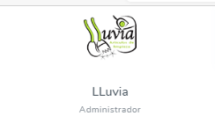

***USUARIOS***

Cambiar icono que sea de pregunta

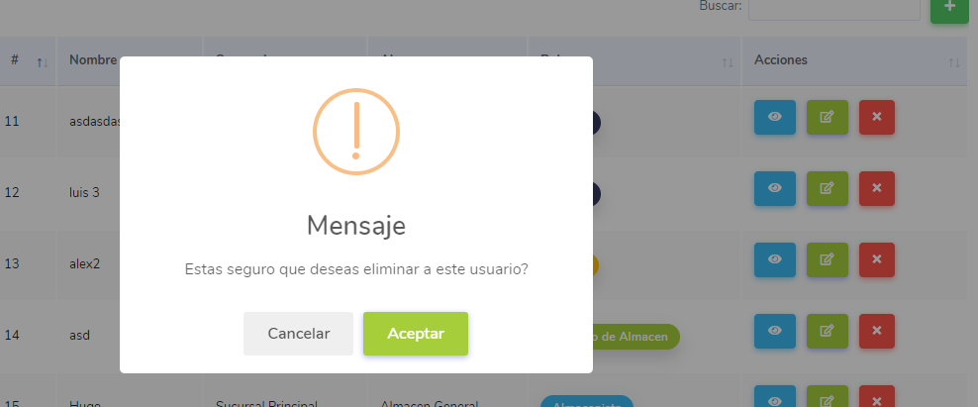

Cuando elimino usuario la alerta dice usuario modificado correctamente

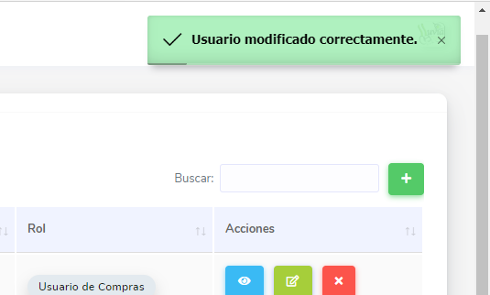

Elimino y no se elimina, falta filtro para que solo muestre los activos.

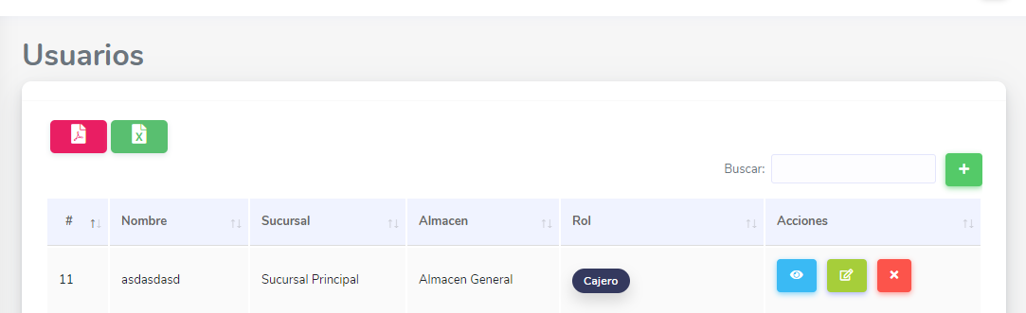

En apellido materno es correcto que se concatene la palabra baja?, eso ocasiona que cuando le doy guardar se guarde la palabra baja en el campo apellido materno

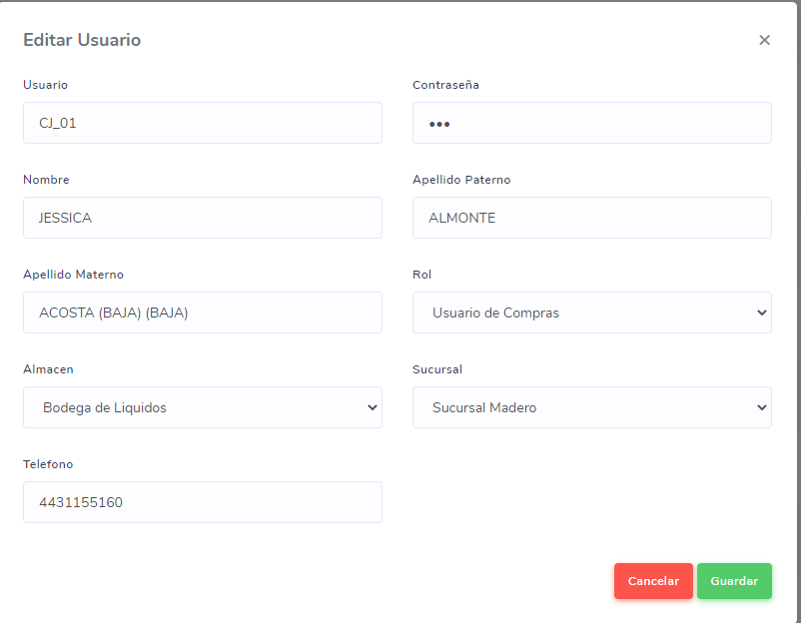

Sugiero que en la columna nombre salga el nombre completo es decir nombre y apellidos.

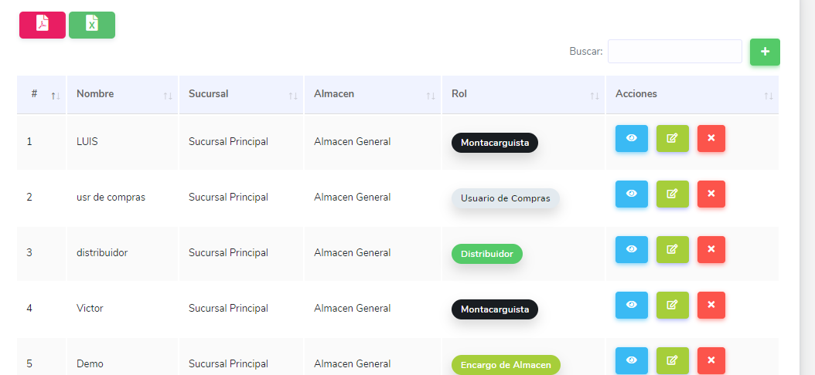

***ESTACIONES***

Cambiar icono a pregunta

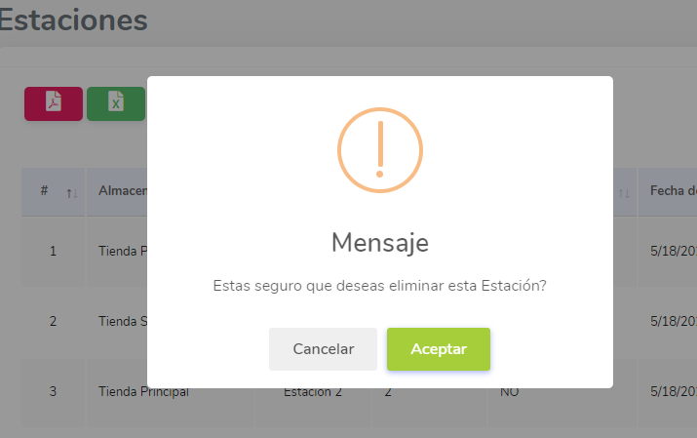

Al eliminar la estación sale mensaje de que fue actualizada

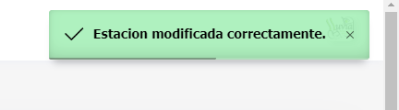

**PROVEEDORES**

Cambiar icono a pregunta

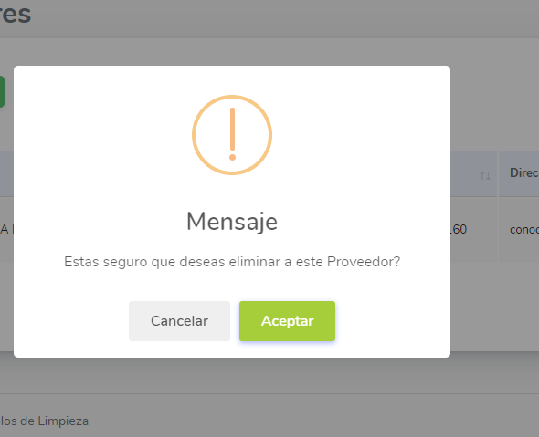

Cuando elimino dice que el proveedor se ha modificado.

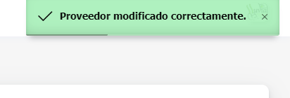

***Ventas(pendiente)***

***Compras (pendiente por que marca error al consultar proveedores)***

***Clientes***

Cambiar icono a pregunta

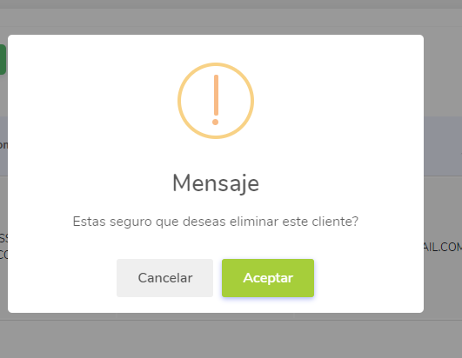

Al eliminar cliente sale alerta de que se ha modificado.

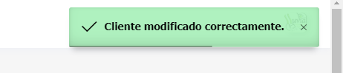

Lo mismo que en los usuarios muestra todos activos e inactivos y en el campo apellido materno muestra leyenda de baja y si actualizo el cliente esa leyenda se almacena en el apellido materno.

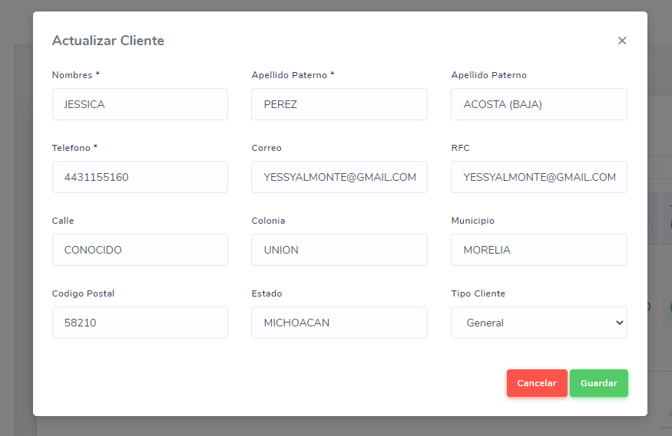

***PRODUCTOS***

Cambiar icono de no resultados

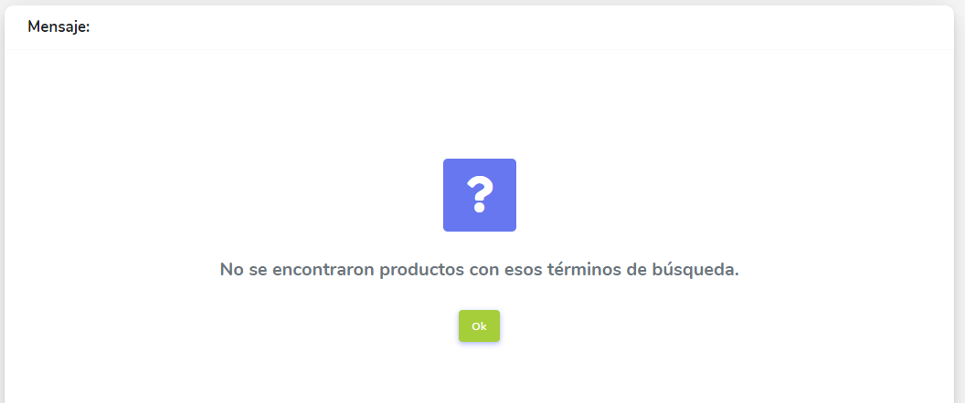

Al momento de buscar agregar el loader…